Термины и сокращения
Наименование термина | Расшифровка
Публикация | Любое авторское художественное  произведение ограниченного  размера до 10 000 символов.
Автор | Пользователь, от имени которого публикуется произведение.
Комментарий | Текстовое сообщение под публикацией.
Оценка | Числовое представление отношения  пользователя к определенной публикации.  1 — крайне негативное, 10 — крайне  положительное.
Роль | Набор привилегий пользователя, каждая  следующая роль в цепочке расширяет  возможности предыдущей.  Не авторизованный пользователь  → авторизованный пользователь  → модератор → администратор.

Общие сведения
Данный документ описывает требования к разрабатываемой информационной системе «ИС «Литературный портал»

Основная цель системы
Предоставить авторам механизм публикации собственных произведений, а так же механизм прочтения, оценки и комментирования произведений других авторов, путем создания интернет-сайта.

Общие требования к решению:
- Стойкость к высоким нагрузкам
- Отказоустойчивость
- Логгирование состояний (разные уровни – как минимум дебаг, ошибки)
- Покрытие публичных методов модульными тестами
- Javadoc’и
- Корректное разбиение на версии и релизы
- Наличие web-интерфейса (минимум jsp + html)
- Наличие RESTful API

Описание сценариев использования
Сценарии использования формализованы в Use-Case диаграммах (рис. 1, рис. 2, рис. 3)
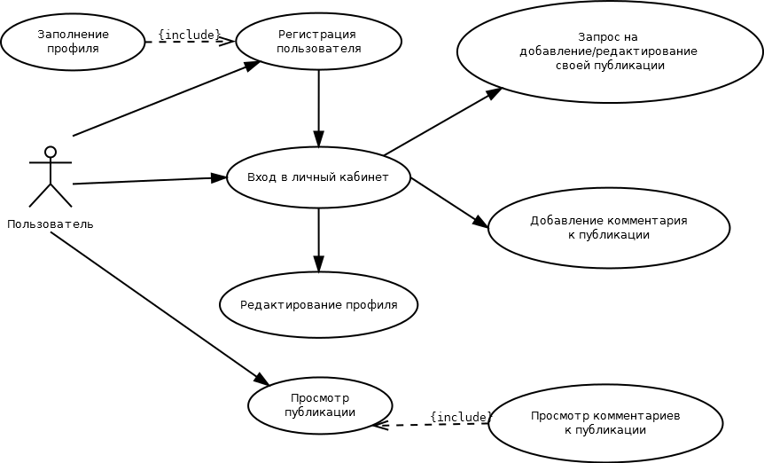
Рис. 1 – описание сценариев использования ИС, роль - пользователь
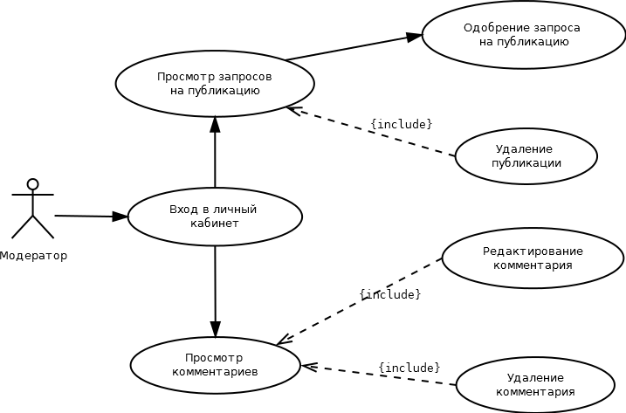
Рис. 2 – описание сценариев использования ИС, роль - модератор
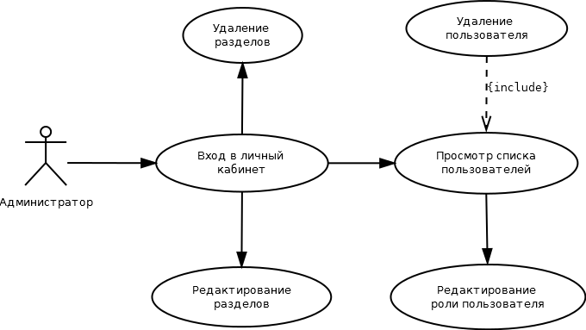
Рис. 3 – описание сценариев использования ИС, роль - администратор

Функциональные требования к системе
ФТ1. Система должна позволять осуществлять просмотр открытой информации:
ФТ1а. Просмотр списка публикаций.
ФТ1б. Просмотр комментариев к публикациям.
ФТ2. Система должна позволять осуществлять добавление новой информации:
ФТ2а. Создание в системе запроса на добавление публикации.
ФТ2б. Создание в системе запроса на изменение публикации.
ФТ2в. Добавление комментария.
ФТ3. Система должна позволять осуществлять редактирование информации:
ФТ3а. Добавление публикации по запросу.
ФТ3б. Применение изменений в публикации по запросу.
ФТ3в. Удаление публикации.
ФТ3г. Редактирование комментариев.
ФТ3д. Удаление комментариев.
ФТ3д. Просмотр списка пользователей.
ФТ4. Система должна позволять осуществлять редактирование списка пользователей.
ФТ4а. Редактирование роли пользователей.
ФТ4б. Удаление пользователей.

Функциональные роли системы
Пользователь – роль, обладающая правами на исполнение функций ФТ1, ФТ2
Модератор - роль, обладающая правами на исполнение функции ФТ1, ФТ2, ФТ3
Администратор - роль, обладающая правами на исполнение функции ФТ1, ФТ2, ФТ3, ФТ4.

Сроки исполнения
5 календарных недель

План-график реализации системы
План-график реализации системы обозначен в таблице 1
Наименование релиза | Длительность | Состав
0.0.0 | 1 неделя | Архитектура решения
0.0.1 | 1 неделя | ФТ1, ФТ2, доработка по замечаниям
0.0.2 | 1 неделя | ФТ3, ФТ4, доработка по замечаниям
0.0.3 | 1 неделя | Restfull сервисы, доработка по замечаниям
0.0.4 | 1 неделя | Доработка по замечаниям, отладка, приёмка

Допущения и ограничения
- Требования к эстетическому виду и эргономичности пользовательского интерфейса не выдвигаются
- Весь функционал должен разрабатываться и разворачиваться с помощью следующего стека технологий:
  - Java se
  - Servlet API
  - JSP
  - JDBC
  - Tomcat (as a servlet container)
  - PostgreSQL
  - SLF4J
  - JUnit4

